Ciudad de México, lunes 3 de octubre de 2022
No. 512/2022

BOLETÍN DE PRENSA

Advierte IMSS sobre falsos gestores; recuerda que todos los trámites ante el Instituto son gratuitos

- En el IMSS todos los trámites son gratuitos, de fácil acceso y el personal de las Subdelegaciones es el único autorizado para brindarte asistencia y orientación.
- Denuncia a los gestores o a terceras personas que intenten realizarte cobros indebidos de tus trámites y no te dejes engañar.

En beneficio de los asegurados, el IMSS ha consolidado trámites que se pueden realizar vía remota, evitando así traslados a las Subdelegaciones del Instituto para efectuarlos.

Entre los trámites en línea más solicitados por los asegurados se encuentran la consulta de Semanas Cotizadas, que permite a la persona trabajadora o que en algún momento estuvo asegurada, conocer su historia laboral registrada en el IMSS, y en caso de que considere que existen discrepancias entre su historial laboral y los registros del Instituto, puede realizar la aclaración de las semanas cotizadas en línea, únicamente necesita tener a la mano su CURP, NSS, correo electrónico e ingresar al Sistema Integral de Semanas Cotizadas (SISEC) desde la página del IMSS www.imss.gob.mx sección Escritorio Virtual.

Este es el único sistema que genera el documento oficial “Constancia de Semanas Cotizadas en el IMSS”, que cuenta con cadena original, sello digital y secuencia notarial, lo cual dota a dicha constancia de autenticidad.

Para las personas que prefieren acudir a las Subdelegaciones a presentar el trámite de aclaración de semanas cotizadas, se les informa que las Subdelegaciones, a través de su personal, tienen la encomienda de brindarles asistencia y orientación de forma gratuita, incluso tutelarlos durante el registro de los trámites, los cuales son personalísimos sin que sea necesario pedir apoyo a personas terceras externas al IMSS, pues podrían poner en riesgo sus datos personales, patrimonio y seguridad.

Es de suma importancia que eviten ser abordados por personas que se anuncian como “gestores” y que prometen “arreglarles su situación” a cambio de dinero, expidiéndoles - para concretar el fraude - documentos apócrifos, los cuales bajo ninguna circunstancia son ni serán reconocidos por el IMSS u otros organismos para trámites oficiales. Es decir, las personas que pagan a gestores no tienen ninguna garantía de que sus trámites han sido presentados en el IMSS por las vías normadas y, por lo tanto, corren un alto riesgo de ser víctimas de una estafa.

De haber sido defraudados, les pedimos presentar las denuncias correspondientes ante las autoridades competentes.
Para ilustrar lo anterior, se tiene evidencia de un caso, en donde un supuesto “gestor” entregó el siguiente documento falso a un ciudadano:

Alerta, el siguiente documento es falso, no emitido por el IMSS:
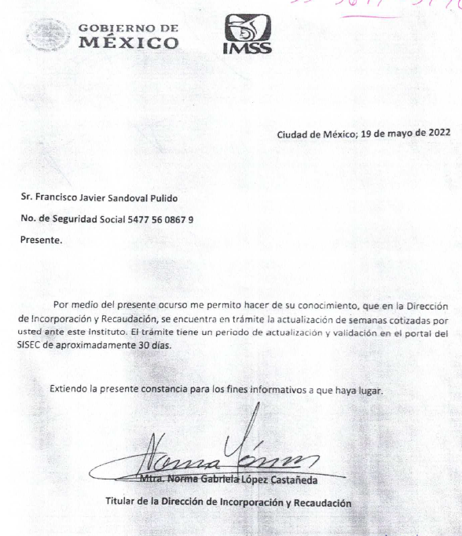

¡No te dejes sorprender ni corras riesgos!

La Dirección de Incorporación y Recaudación y sus áreas en oficinas centrales del IMSS, no reciben, ni realizan trámites de aclaración de semanas cotizadas, en virtud de que dicha facultad es competencia exclusiva de las Subdelegaciones del Instituto en todo el territorio nacional.

Incluso, las Subdelegaciones, al resolver trámites de aclaración de semanas cotizadas, no emiten documentos como el anterior, siendo el único documento válido para la certificación de semanas cotizadas la “Constancia de Semanas Cotizadas en el IMSS”, generada a través del “Sistema Integral de Semanas Cotizadas” (SISEC), debiendo el titular de los datos personales verificar que la constancia cuente con cadena original, sello digital y secuencia notarial. En caso de dudas les pedimos acercarse al personal de las Subdelegaciones del IMSS.

Te reiteramos que si quieres dar seguimiento a tus semanas de cotización, puedes descargar tu “Constancia de Semanas Cotizadas en el IMSS” desde tu celular a través de la Aplicación “IMSS Digital”, ingresando tu CURP y correo electrónico o bien, si deseas presentar una aclaración de semanas cotizadas puedes realizarlo desde la página del IMSS www.imss.gob.mx, en la sección Escritorio Virtual.

Recuerda que los trámites en el IMSS son gratuitos.

Si requieres más información, puedes contactarnos llamando al 800 623 23 23 opción 5, luego nuevamente 5, en un horario de lunes a viernes de 09:00 a 18:00 horas.

---o0o---

